**AVALIACÃO 02**

**ATIVIDADE DE SISTEMAS OPERACIONAIS DE REDES 2**

**PROFESSOR : RICARDO DUARTE TAVEIRA.**

**ALUNO : ÁTILA OLIVEIRA DE ALMEIDA**

**TURMA : P8 DE INFORMÁTICA**

**ENTREGA DAS EVIDÊNCIAS :**

1. ***Class A e Class B :***

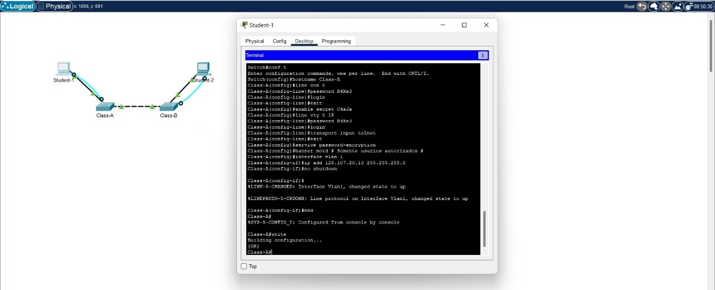

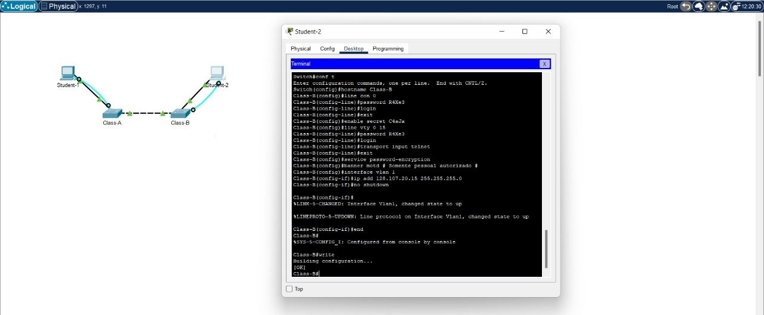

1. ***Dados :***

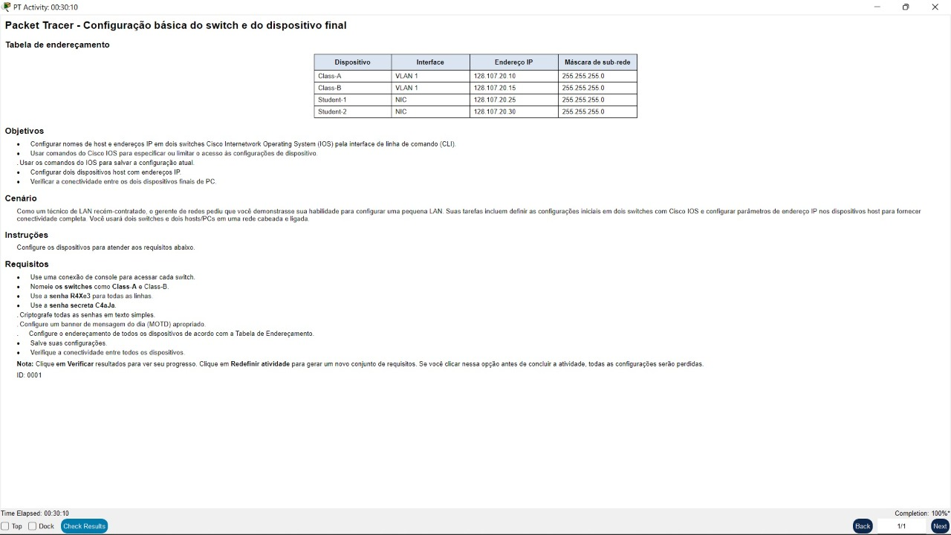

1. ***Resultados :***

